Гордина Наталья Евгеньевна
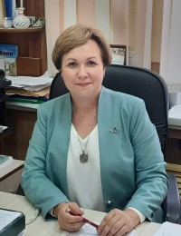 | ГОРДИНА Наталья Евгеньевна - Ректор ИГХТУ  Доктор технических наук, доцент
Биография.
Начала работу на кафедре технологии неорганических веществ (ТНВ) ИГХТУ в 2003 г. в качестве ассистента.
С 2000 по 2003 г. училась на дневном отделении аспирантуры.
В 2003 г. защитила диссертацию на соискание ученой степени кандидата технических наук.
С 2004 г. начала работать в должности научного сотрудника проблемной лаборатории при кафедре ТНВ. В 2008 году была переведена на должность старшего научного сотрудника и в 2009 ей было присвоено ученое звание доцента по специальности ТНВ.
С 2012 года избрана по конкурсу на должность доцента.
В 2020 году возглавила научно-исследовательскую лабораторию синтеза, исследований и испытания каталитических и адсорбционных систем для процессов переработки углеводородного сырья и получила степень доктора технических наук.
В 2021 году избрана на должность ректора федерального государственного бюджетного образовательного учреждения высшего образования «Ивановский государственный химико-технологический университет» конференцией работников и обучающихся Университета.

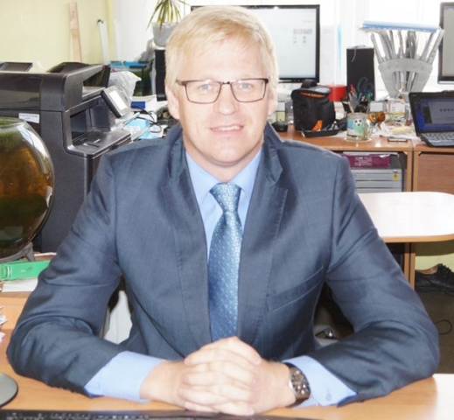 | ГУЩИН Андрей Андреевич - проректор по науке и инновациям  Доктор химических наук, доцент
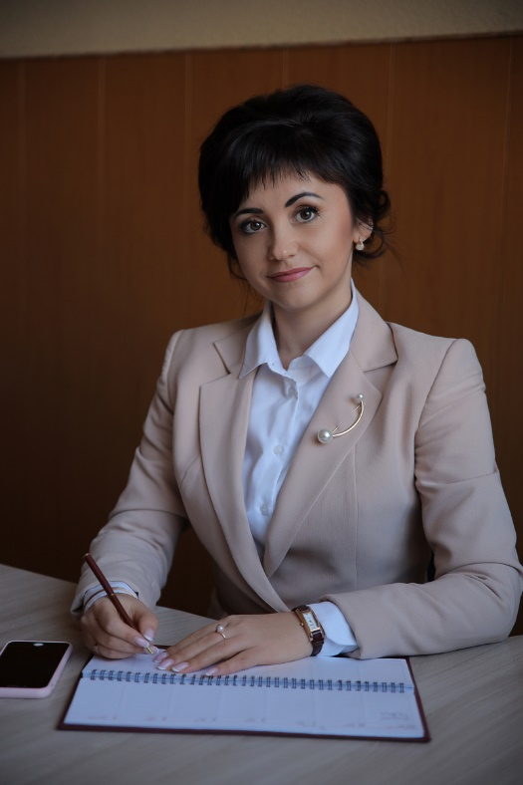 | СМИРНОВА Ольга Павловна - Проректор по учебной работе  Кандидат экономических наук, доцент
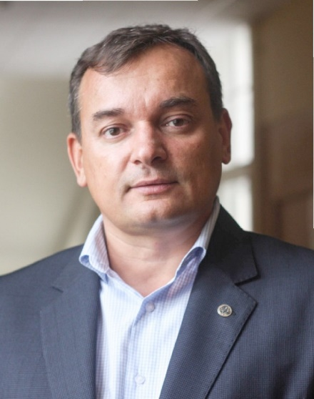 | ЗАХАРОВ Олег Николаевич - Проректор по молодежной политике и социальным вопросам  Кандидат технических наук, доцент кафедры ТКиЭП  Почетный работник сферы молодежной политики РФ
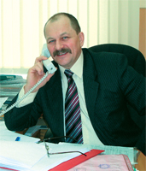 | МЕТЕЛЬСКИЙ Сергей Леонидович - Проректор по административно - хозяйственной работе  Почетный работник высшего профессионального образования РФ
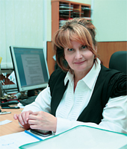 | КОКИНА Наталия Роальдовна - советник ректора  Кандидат технических наук  Почетный работник высшего профессионального образования РФ

Структура и органы управления образовательной организацией
этаже.
№ | Наименование структурного подразделения (органа управления) | Фамилия, имя, отчество руководителя структурного подразделения | Должность руководителя структурного подразделения
1
1.1 | Ректорат | Гордина Наталья Евгеньевна | ректор
1.2 | Секретариат Ученого и диссертационных советов | Хомякова Анна Александровна | учёный секретарь
1.2.1 | Отдел диссертационных советов | Мальми Наталья Петровна | начальник отдела
1.3 | Департамент цифрового развития и информационных систем | Воробьев Денис Евгеньевич | директор департамента
1.4 | Управление бухгалтерского учета и финансового контроля (УБУиФК) | Миралиева Светлана Борисовна | главный бухгалтер
1.5 | Финансово-экономическое управление (ФЭУ) | Брюквина Мария Сергеевна | начальник управления
1.6 | Управление правовой и кадровой работы | Шамкова Ольга Витальевна | начальник управления
1.7 | Институт развития высшего и дополнительного образования (ИРВиДО) | Смирнова Ольга Павловна | директор
1.7.1 | Учебно-методическое управление | Шутова Светалана Евгеньевна | начальник управления
1.7.1.1 | Отдел аудита качества образования | Кансеитова Валентина Васильевна | начальник отдела
1.7.2 | Управление дополнительного образования | Налетова Анастасия Николаевна | начальник управления
1.7.2.1 | Подготовительное отделение | Власкина Анна Анатольевна | начальник отдела
1.8 | Управление научно-исследовательских работ | Кобелева Наталья Александровна | начальник управления
1.8.1 | Проектный офис | Филиппов Дмитрий Вячеславович | начальник отдела
1.9 | Отдел патентной и изобретательской работы | Матис Мария Евгеньевна | начальник отдела
1.10 | Управление международного образования и сотрудничества (УМОиС) | Абрамова Елена Анатольевна | начальник управления
1.11 | Управление по корпоративным закупкам | Мизинова Лариса Сергеевна | начальник управления
1.12 | Управление охраны труда и техники безопасности | Лилина Лариса Денисовна | начальник управления
1.13 | Спецотдел | Брагина Татьяна Александровна | начальник отдела
1.14 | Отдел мобилизационной подготовки | Кокин Николай Сергеевич | начальник отдела
1.15 | Приемная комиссия | Филатова Наталья Владимировна | заведующий кафедрой
1.16 | Студенческий отдел кадров | Ваулина Елена Анатольевна | начальник
1.17 | Штаб ГОиЧС | Моисеев Юрий Николаевич | начальник
1.18 | Отдел по управлению имущественным комплексом | Бабаханян Екатерина Михайловна | начальник
2
2.1 | Факультет неорганической химии и технологии (НХиТ) | Белова Наталья Витальевна | декан
2.1.1 | Кафедра технологии неорганических веществ (ТНВ) | Кунин Алексей Владимирович | заведующий кафедрой
2.1.2 | Кафедра технологии приборов и материалов электронной техники (ТПиМЭТ) | Смирнов Сергей Александрович | заведующий кафедрой
2.1.3 | Кафедра технологии керамики и электрохимических производств (ТКиЭП) | Филатова Наталья Владимировна | заведующий кафедрой
2.1.4 | Кафедра промышленной экологии (ПЭ) | Извекова Татьяна Валерьевна | заведующий кафедрой
2.1.5 | Кафедра общей химической технологии (ОХТ) | Усачева Татьяна Рудольфовна | заведующий кафедрой
2.1.6 | Кафедра физики | Жабанов Юрий Александрович | заведующий кафедрой
2.1.7 | Кафедра неорганической химии | Киселев Михаил Григорьевич | заведующий кафедрой
2.1.8 | Кафедра физической и коллоидной химии | Шлыков Сергей Александрович | заведующий кафедрой
2.2 | Факультет органической химии и технологии (ОХиТ) | Константинова Евгения Павловна | декан
2.2.1 | Кафедра химической технологии волокнистых материалов (ХТВМ) | Одинцова Ольга Ивановна | заведующий кафедрой
2.2.2 | Кафедра технологии тонкого органического синтеза (ТТОС) | Данилова Елена Адольфовна | заведующий кафедрой
2.2.3 | Кафедра технологии пищевых продуктов и биотехнологии(ТПП и БТ) | Макаров Сергей Васильевич | заведующий кафедрой
2.2.4 | Кафедра химии и технологии высокомолекулярных соединений (ХиТВМС) | Агеева Татьяна Арсеньевна | заведующий кафедрой
2.2.5 | Кафедра органической химии | Сырбу Сергей Александрович | заведующий кафедрой
2.2.6 | Кафедра аналитической химии | Базанов Михаил Иванович | заведующий кафедрой
2.3 | Факультет техники, управления и цифровой инфраструктуры (ТУиЦИ) | Грименицкий Павел Николаевич | декан
2.3.1 | Кафедра технологические машины и оборудование (ТМиО) | Миронов Евгений Викторович | и.о. заведующего кафедрой
2.3.2 | Кафедра технической кибернетики и автоматики (ТКиА) | Грименицкий Павел Николаевич | заведующий кафедрой
2.3.3 | Кафедра процессов и аппаратов химической технологии (ПиАХТ) | Липин Андрей Александрович | заведующий кафедрой
2.3.4 | Кафедра высшей и прикладной математики | Зуева Галина Альбертовна | заведующий кафедрой
2.3.5 | Кафедра информационных технологий и цифровой экономики (ИТиЦЭ) | Смирнова Наталия Владимировна | заведующий кафедрой
2.4 | Гуманитарный институт | Иванова Наталья Кирилловна | директор
2.4.1 | Кафедра истории и культурологии | Шукуров Дмитрий Леонидович | заведующий кафедрой
2.4.2 | Кафедра иностранных языков и лингвистики | Мощева Светлана Васильевна | и.о. заведующего кафедрой
2.4.3 | Кафедра физической культуры | Закурин Леонид Вениаминович | начальник управления по развитию физической культуры и спорта
2.4.4 | Кафедра философии | Палей Елена Вадимовна | заведующий кафедрой
2.5 | Факультет заочного обучения и адресной профессиональной подготовки (ЗОиАПП) | Хомякова Анна Александровна | декан
2.6 | Центр довузовского обучения и профессиональной ориентации (ЦДОиПО) | Борисова Оксана Александровна | директор
2.7 | Химический колледж (ХимКолледж) | Романенко Юлия Витальевна | директор
3
3.1
3.1.1 | Институт макрогетероциклических соединений | Стужин Павел Анатольевич | научный руководитель
3.1.2 | Научно-исследовательский институт термодинамики и кинетики химических процессов | Рыбкин Владимир Владимирович | директор НИИ ТиК
3.2
3.2.1 | Испытательный центр «Качество» | Светцов Дмитрий Владимирович | начальник
3.2.2 | Сертификационный центр «РегионТест» | Светцов Владимир Владимирович | начальник
3.2.3 | Научно-производственная лаборатория «Ионно-плазменные технологические процессы» | Горберг Борис Львович | заведующий лабораторией
3.2.4 | Совместная научно-производственная лаборатория «Синтез» | Братков Илья Викторович | заведующий лабораторией
3.2.5 | Научно-производственная лаборатория «Керамика» | Филатова Наталья Владимировна | руководитель
3.2.6 | Научно-производственный центр электрохимических технологий «Потенциал» | Прияткин Георгий Михайлович | руководитель
3.2.7 | Научно-производственная лаборатория «Хлорин» | Койфман Михаил Оскарович | руководитель
3.3 | Центр коллективного пользования научным оборудованием (ЦКП) | Смирнов Николай Николаевич | профессор
3.4
3.4.1 | Студенческая научно-исследовательская лаборатория «Теоретические основы наукоёмких технологий на базе активируемых гомо- и гетерофазных процессов» (совместно с Институтом химии растворов РАН) | Барбов Александр Васильевич | доцент
3.4.2 | Студенческая научно-исследовательская лаборатория «Физическая химия природных и синтетических хелатных и макроциклических лигандов и материалов на их основе» (совместно с Институтом химии растворов РАН) | Антина Елена Владимировна | профессор
3.4.3 | Студенческая научно-исследовательская лаборатория «Физическая химия растворов в экстремальных неравновесных условиях» (совместно с Институтом химии растворов РАН) | Смирнов Сергей Александрович | доцент
3.4.4 | Студенческая научно-исследовательская лаборатория «Строение молекул и термодинамика высокотемпературных химических реакций» | Жабанов Юрий Александрович
3.5
3.5.1 | Объединенный научно-образовательный центр «Нанотехнологии» | Усачева Татьяна Рудольфовна | руководитель
3.5.2 | Научно-образовательный центр «Теоретическая и экспериментальная химия» | Бурмистров Владимир Александрович | директор
3.5.3 | Научно-образовательный центр «Центр информационно-лингвистических и обучающих технологий» | Иванова Наталья Кирилловна | руководитель научно-образовательного центра
3.5.4 | Научно-исследовательская лаборатория синтеза, исследований и испытания каталитических и адсорбционных систем для процессов переработки углеводородного сырья | Румянцев Руслан Николаевич | заведующий лабораторией
3.5.5 | Научно-исследовательская лаборатория «Технолайн» | Филиппов Дмитрий Вячеславович | руководитель
4 | Хозяйственные и обслуживающие подразделения
4.1 | Управление эксплуатации зданий и сооружений | Иванченков Михаил Викторович | начальник управления
4.1.1 | Отдел главного энергетика | Крылов Андрей Валентинович | главный энергетик
4.1.2 | Отдел главного механика | Быков Михаил Олегович | главный механик
4.2 | Отдел социального развития | Смурова Ирина Евгеньевна | начальник отдела социального развития
4.3
4.3.1 | Главный корпус | Морозова Жанна Юрьевна | начальник хозяйственного отдела
4.3.2 | Учебно-лабораторный корпус | Задорова Валентина Ивановна | начальник хозяйственного отдела
4.3.3 | Аудиторный корпус | Щеглова Алёна Алексеевна | начальник хозяйственного отдела
4.3.4 | Корпус И | Ерофеев Александр Юрьевич | главный специалист
4.3.5 | Гуманитарный корпус | Щеглова Алёна Алексеевна | начальник хозяйственного отдела
5
5.1 | Библиотека (Информационный центр) | Дмитриева Вера Валерьевна | директор библиотеки
5.2 | Управление безопасности | Смирнов Алексей Александрович | начальник управления
5.3 | Канцелярия | Осина Наталья Александровна | заведующий канцелярией
5.4 | Объединенная редакция научных журналов | Манукян Анна Славиковна | заведующий отделом
5.5 | Студенческий культурно-образовательный центр | Сметанина Ирина Вениаминовна | руководитель
5.5.1 | Студенческий клуб | Сметанина Ирина Вениаминовна | руководитель
5.5.2 | Шереметев-центр | Бобров Евгений Николаевич | руководитель
5.6 | Центр содействия трудоустройству и адаптации к рынку труда выпускников (ЦСТВ) | Шикова Татьяна Геннадьевна | директор
5.7 | Архив | Пашкова Ольга Николаевна | заведующий архивом
5.8 | Санаторий-профилакторий, в т.ч. Здравпункт | Скороход Анна Анатольевна | главный врач
5.9 | Спортивно-оздоровительный лагерь | Шахов Никита Артурович | начальник хозяйственного отдела
5.10 | Музей ИГХТУ | Таланова Маргарита Николаевна | заведующий
5.11 | Отдел по связям с общественностью | Максимова Маргарита Игоревна | начальник отдела
5.12 | Спортивный клуб | Голыбина Оксана Валентиновна | директор
5.13 | Управление по развитию физической культуры и спорта | Закурин Леонид Вениаминович | начальник управления
5.14 | Подготовительное отделение для иностранных граждан | Абрамова Елена Анатольевна | начальник
5.15 | Центр психолого-педагогической помощи «ХИМ-ЭРА: Рост. Созидание. Вера» (ЦППП «ХИМ-ЭРА: Рост. Созидание. Вера») | Торшинин Михаил Евгеньевич | руководитель

Сведения о филиалах образовательной организации
№ | Наименование филиала образовательной организации
1 | Филиалы отсутствуют |  |  |  |  |  | -

Сведения о представительствах образовательной организации
№ | Наименование представительства образовательной организации
1 | Представительства отсутствуют |  |  |  |  |  | -

